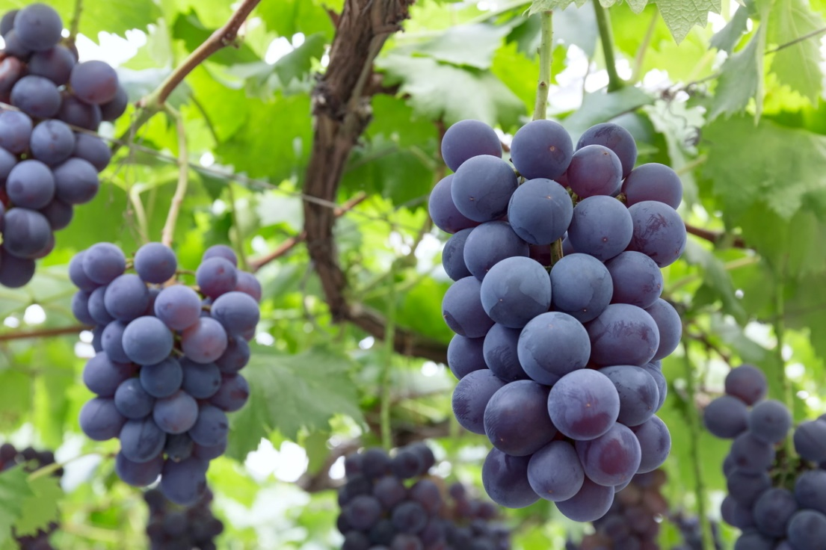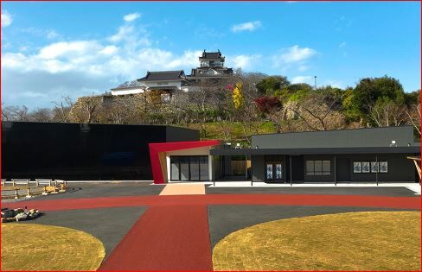

マルワ農園

ぶどう狩りツアー

**大河ドラマ館見学**

**&**

**ホテルコンコルド**

**ランチバイキング**

**日程：9/25(月)　9/28(木)**

**費用：大河ドラマ館800円**

**ランチバイキング2,750円(税込)**

**日程：9/15(金)**

**費用：入園料1,000円**

**弁当代420円(税込)**

**お土産代　各自**

長上苑ショートステイ

外出レクのご案内

連絡先

長上苑ショートステイ　担当：知久

<TEL:053-411-0011>

FAX:053-411-0012

外出レクの予約受付は、9/1(金)からとなります。

まずはお気軽にお問合せください。

七恵会ホームページのブログでも同様の案内を更新しております。